потери энергии генератора ВЧ колебаний при ионизации газа в газоразрядных трубках поверхностной волной
Г.П. Кузьмин, И.М. Минаев, А.А. Рухадзе, О.В. Тихоневич
Институт общей физики им. А.М. Прохорова РАН, Москва, Россия, kuzmin@kapella.gpi.ru
Для получения протяженных плазменных столбов в газоразрядных трубках при низких давлениях газа ( ~1 торр ) могут применяться различные способы возбуждения разряда к разряды на постоянном токе, ВЧ и СВЧ разряды. Протяженные плазменные столбы в газоразрядных трубках, находят применение при создании плазменных вибраторных антенн [1, 2]. Особенный интерес представляет возбуждение плазменного столба мощностью генератора ВЧ колебаний (собственным излучением передатчика — ВЧ разряд). В [3] экспериментально показана возможность самосогласованного возбуждения плазмы мощностью генератора ВЧ колебаний. Возбуждение разряда в газоразрядной трубке осуществляется поверхностной волной. Определены потери мощности генератора ВЧ колебаний на ионизацию газа и на излучение с поверхности образующей плазменного столба (плазменного вибратора) в окружающее пространство. В [4] рассматривается динамика развития процесса ионизации газа поверхностной волной и параметры плазмы в стационарном состоянии. В цитируемых работах общий баланс энергии, расходуемой генератором ВЧ колебаний при ионизации газа поверхностной волной не рассматривается.
В настоящей работе показано рисунке, что при ионизации газа поверхностной волной, энергия тратится на излучение с торца газоразрядной трубки, часть энергии генератора отражается от торца и только часть энергии идет на излучение с поверхности образующей плазменного столба — формируется диаграмма направленности плазменной антенны, совпадающая по форме с диаграммой направленности металлического вибратора.
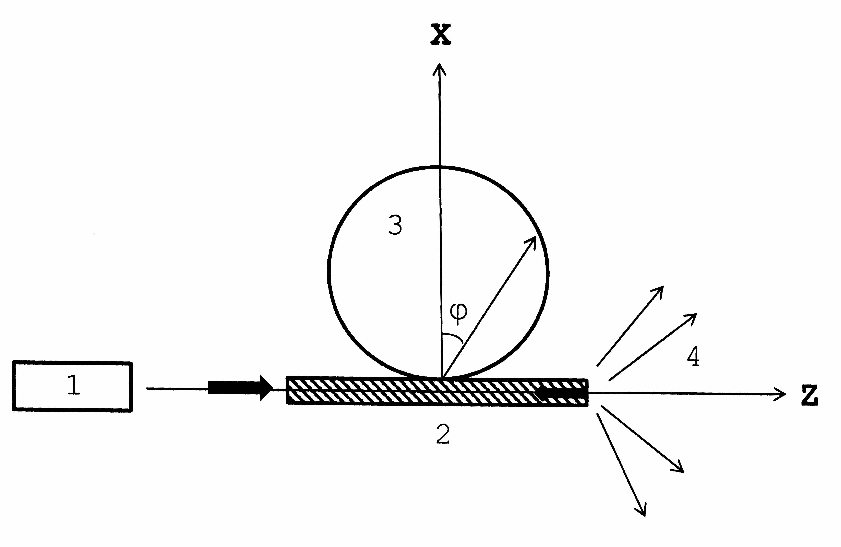

Рисунок. Распределение энергии излучения СВЧ генератора 1 — генератор СВЧ колебаний, 2 — газоразрядная трубка, 3 — ДН плазменной антенны, 4 — излучение с торца трубки.

Литература
- Е.Н. Истомин, Д.М. Карфидов, и др. Препринт ИОФАН 40. РАН ОИФ им. А.М. Прохорова.. Москва, 2005.
- И.М. Минаев, А.А. Рухадзе, К.Ф. Сергейчев, Ф.Ю. Трефилов Краткие сообщения по физике ФИАН N 12 2005 стр. 34-44.
- Е.Н. Истомин, Д.М. Карфидов, и др Физика плазмы. 2006. Т.32 №5 , стр423-435.
- В.Н. Коновалов, Г.П. Кузьмин, И.М. Минаев, и др. Физика плазмы, 2015, том 41, № 9, с. 833–836..

